Социально-психологическая служба ЧБШ «Бриг»
ЛЮБИ, БЕРЕГИ, ЗАЩИЩАЙ …

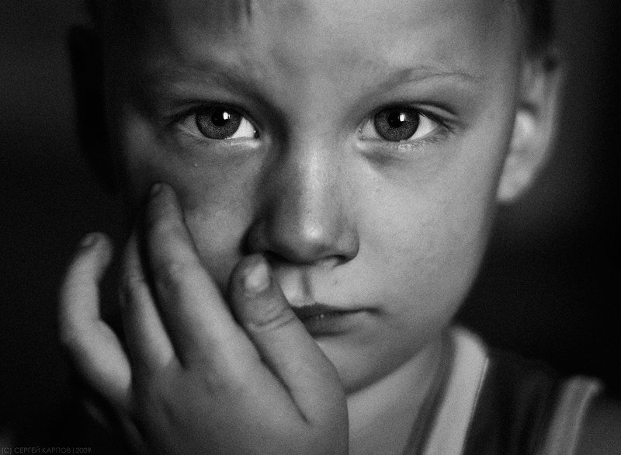

ПРОФИЛАКТИКА СЕМЕЙНОГО НАСИЛИЯ, ЖЕСТОКОГО ОБРАЩЕНИЯ И ПРЕСТУПЛЕНИЙ ПРОТИВ ПОЛОВОЙ НЕПРИКОСНОВЕННОСТИ НЕСОВЕРШЕННОЛЕТНИХ

Информационный буклет для родителей

Жестокое обращение с детьми – это не только побои, нанесение ран, сексуальные домогательства и другие способы, которыми взрослые люди калечат ребёнка. Это унижение, издевательства, различные формы пренебрежения, которые ранят детскую душу.
Пренебрежение может выражаться в том, что родители не обеспечивают ребёнка необходимым количеством пищи, одежды, сна, гигиенического ухода. Кроме того, пренебрежение проявляется в недостатке со стороны родителей уважения, внимания, ласки, тепла.

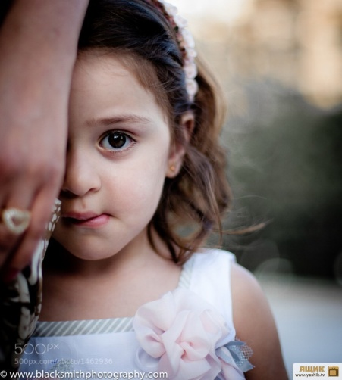

Формы жестокого обращения с детьми:
Физическое насилие – преднамеренное нанесение физических повреждений.
Сексуальное насилие (развращение) – вовлечение несовершеннолетнего с его/или без его согласия к сексуальным отношениям, просмотру порнографических журналов и фильмов.
Психологическое насилие – психологическое воздействие, открытая манипуляция с целью унижения, тормозящие развитие личности приводящее к формированию патологических черт характера.
Пренебрежение основными базовыми потребностями ребенка также является формой насилия над ребенком.
ВАЖНО! Любой вид насильственных действий над несовершеннолетним является серьезным, уголовно наказуемым преступлением.

Для жителей города Усть – Каменогорска и ВКО, оказавшихся в кризисной ситуации, нуждающихся в помощи и эмоциональной поддержке специалистов-профессионалов (педагогов-психологов, психотерапевтов, психиатров), функционирует следующие бесплатные «Телефоны доверия».
Телефон доверия: группа по защите женщин от насилия
23-27-56

Телефон доверия: Отделение соц. психологической помощи по разрешению кризисных ситуаций Центра "Ульба"
77-19-22, 77-20-49, 52-06-26
Телефон доверия Центра поддержки семьи и детства
26-68-92, 87017072438
Национальная телефонная линия доверия для детей и молодежи
150
Телефон доверия по предотвращению торговли людьми
11616
Защита прав и достоинств ребёнка в законодательных актах:
Вред, причиненный ребенку в результате насильственных преступлений, приводит к отклонениям в нравственном и психофизическом развитии несовершеннолетних и представляет угрозу для его будущего.
Результативность предупреждения и профилактики преступлений против половой свободы несовершеннолетних весьма сильно осложняется множеством обстоятельств, среди них:
- особенности организма несовершеннолетних – их психология и физиология. Дети зачастую просто не в состоянии осознать, что над ними было совершено насилие, либо скрывают это всеми возможными способами, боясь отрицательной реакции со стороны родителей и других близких лиц.
-прямая зависимость потерпевших несовершеннолетних от преступника. Субъекты преступления в этом случае могут выступать блокирующем фактором - использовать все возможные средства для того, чтобы о преступлении никто не узнал.
Если Ваш ребенок подвергся насилию любого вида, необходимо сразу же сообщить о преступлении в органы внутренних дел, а ребенку должна быть оказана профессиональная психологическая, медицинская и иная помощь.
Если же помощь не оказана вовремя, ребенок остается один на один со своей проблемой. Психологические травмы детства оказывают сильное влияние на всю последующую жизнь человека, формирование его характера, будущую сексуальную жизнь, психическое и физическое здоровье, на адаптацию в обществе в целом.

Научите ребенка следовать трем основным правилам:
Я могу предвидеть опасность!
Я буду по возможности избегать ее!
При необходимости - буду действовать! 